1- Seguimiento de ventas: Se desea obtener el nombre de los clientes, junto con el código del pedido y la fecha del pedido, solo para los clientes que han realizado pedidos.
Inner join
Incluyo el nombre del cliente y el nombre completo del contacto
SELECT
c.nombre_cliente AS "Nombre Cliente",
CONCAT(nombre_contacto," ",apellido_contacto) AS "Nombre Completo Contacto",
p.codigo_pedido AS "Código Pedido",
p.fecha_pedido AS "Fecha Pedido"
FROM cliente c
JOIN pedido p ON c.codigo_cliente=p.codigo_cliente;

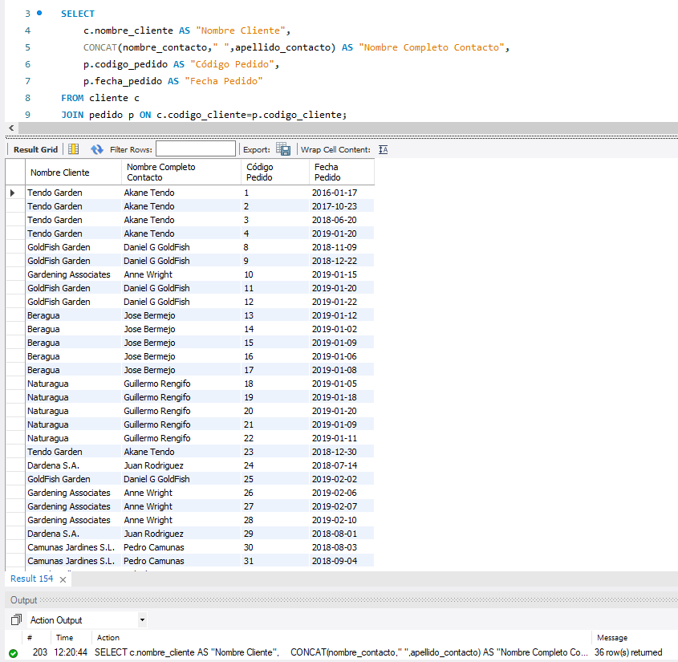

8- Cartera de clientes: Se necesita saber el nombre de cada cliente y el nombre completo del empleado que actúa como su representante de ventas. Deben mostrarse también los clientes que aún no tienen representante asignado.
Left join
SELECT
c.nombre_cliente AS "Nombre Cliente",
CONCAT(e.nombre," ",e.apellido1," ",e.apellido2) AS "Nombre Completo Empleado"
FROM cliente c
LEFT JOIN empleado e ON c.codigo_empleado_rep_ventas=e.codigo_empleado;

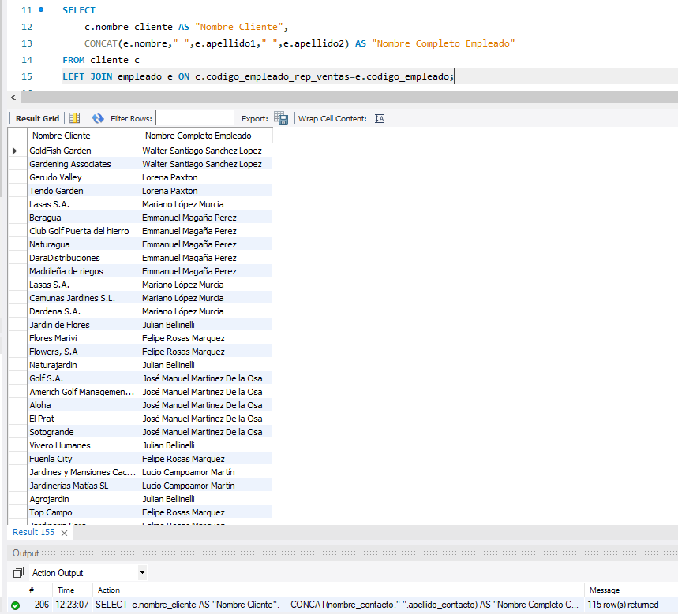

12- Dirección general: Se necesita identificar qué empleados no tienen jefe asignado, para validar quiénes están en la cima de la jerarquía.
No necesito join, puedo usar un where is null
SELECT
e.codigo_empleado AS "Código Empleado",
CONCAT(e.nombre," ",e.apellido1," ",e.apellido2) AS "Nombre Completo Empleado",
e.extension AS "Extensión",
e.email AS "Email",
e.codigo_oficina AS "Código Oficina",
e.puesto AS "Puesto"
FROM empleado e
WHERE codigo_jefe IS NULL;

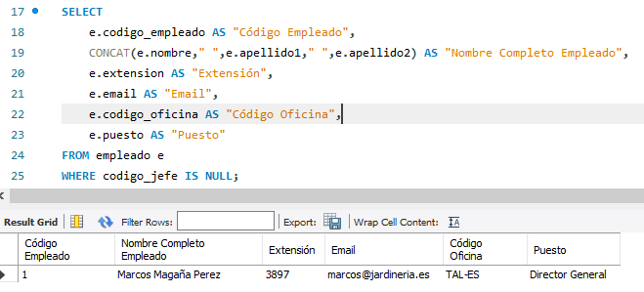

14- Clientes por cobrar: Se requiere listar todos los clientes y el total de sus pagos, incluyendo aquellos clientes que todavía no han pagado nada.
Left join
En los casos en los que no hay pago la columna total aparece un null
SELECT
c.nombre_cliente AS "Nombre Cliente",
CONCAT(nombre_contacto," ",apellido_contacto) AS "Nombre Completo Contacto",
SUM(p.total) AS "Total Pagos Cliente"
FROM cliente c
LEFT JOIN pago p ON c.codigo_cliente=p.codigo_cliente
GROUP BY c.codigo_cliente;

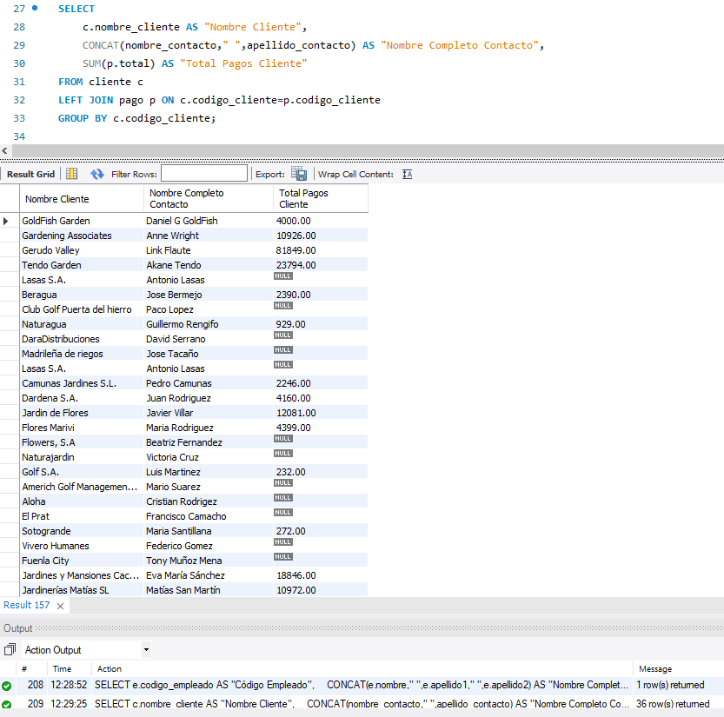

17- Productos sin movimiento: El área de inventario quiere identificar los productos que nunca se han vendido, es decir, que no aparecen en ningún detalle de pedido.
Left join
He seleccionado todas las columnas de producto
SELECT p.*
FROM producto p
LEFT JOIN detalle_pedido dp ON dp.codigo_producto=p.codigo_producto
WHERE dp.codigo_producto IS NULL;

